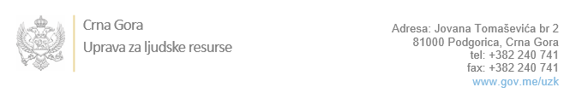

Br: 02-100/23-3151/13 05. decembar 2023. godine

U skladu sa članom 47 Zakona o državnim službenicima i namještenicima ("Službeni list CG", br. 02/18, 34/19, 08/21 i 37/22), a na osnovu Izvještaja o provjeri znanja, sposobnosti, kompetencija i vještina kandidata br. 02-100/23-3151/12 od 05.12.2023. godine, Uprava za ljudske resurse utvrdila je

**LISTU ZA IZBOR KANDIDATA**

Po javnom oglasu br. 02-100/23-3151/3, objavljenom 03.11.2023. godine, za potrebe **Uprave za inspekcijske poslove**, za radno mjesto:

**1. Zdravstveni/a inspektor/ka III za opštine Bar, Ulcinj i Budva sa mjestom rada u Baru - Grupa poslova za zdravstveni nadzor, Odsjek za zdravstveno-sanitarnu inspekciju, Sektor za zaštitu životne sredine, bezbjednost i zdravlja ljudi i zaštitu državnih resursa,** - Izvršilaca: 1, na neodređeno vrijeme - VII1 nivo kvalifikacije obrazovanja, Fakultet iz oblasti medicinskih nauka:

**RABELA OSMANOVIĆ - ostvareni broj bodova 16.72**

**BEHIJE SALAJ- SELLAJ - ostvareni broj bodova 12.85**

Odluka o izboru kandidata donosi se u skladu sa članom 48 Zakona o državnim službenicima i namještenicima ("Službeni list CG", br. 02/18, 34/19, 08/21 i 37/22), i dostavlja Upravi za ljudske resurse najkasnije u roku od deset dana od dana prijema liste za izbor kandidata.

**Agron M. Camaj**

**DIREKTOR**

Dostavljeno:

- Upravi za inspekcijske poslove

- a/a